MẸO HỌC LÝ THUYẾT B TỰ ĐỘNG
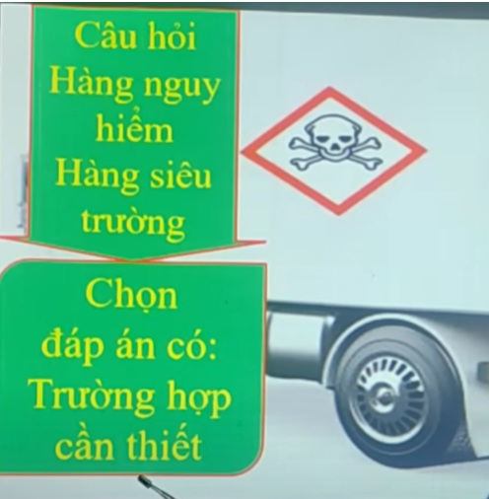

NẾU CÂU HỎI CÓ TỪ QUAN SÁT Ở ĐẦU THÌ CHỌN Ý QUAN SÁT DÀI NHẤT

ĐƯỜNG KHÓ ĐI ==> VỀ SỐ THẤP

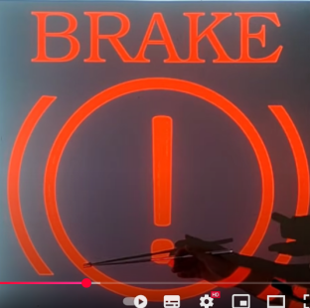
KÍ HIỆU LIÊN QUAN TỚI PHANH ĐỖ NÓI CHUNG LÀ LIÊN QUAN TỚI PHANH

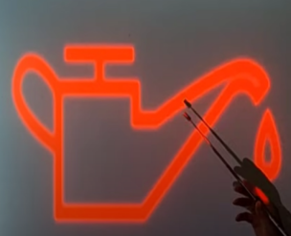

LIÊN QUAN TỚI DẦU ko liên quan tới dầu phanh nha.

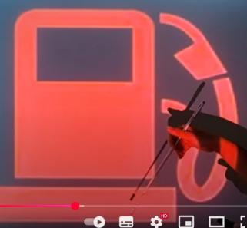
Liên quan tới nhiên liệu.

Muốn tiết kiệm nhiên liệu sử dụng xăng sinh học.

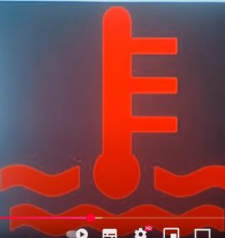
Liên quan tới nước làm mát

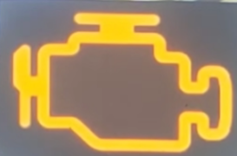
LIÊN QUAN TỚI LỖI ĐỘNG CƠ

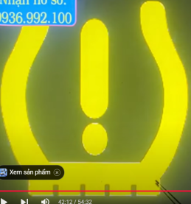
LIÊN QUAN TỚI ÁP SUẤT LỐP

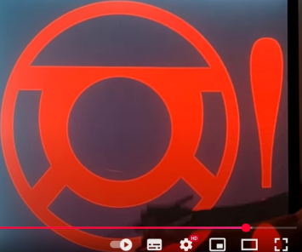
LIÊN QUAN TỚI HỆ THỐNG LÁI

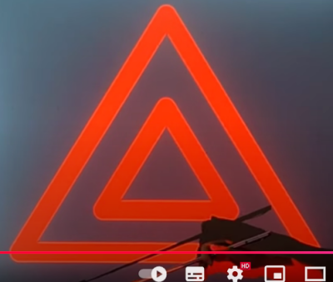
NHẤN ĐỂ BÁO XE ĐANG GẶP TÌNH HUỐNG NGUY HIỂM
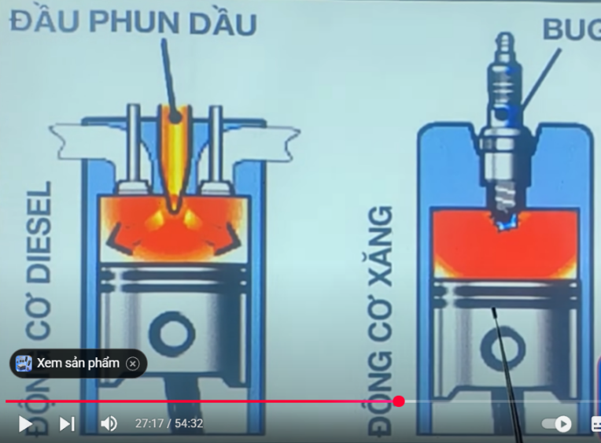
ĐỘNG CƠ XĂNG CÓ BUGI NGUYÊN LÝ --> BUGI ĐÁNH LỬA ĐỂ LÀM NỔ ĐỘNG CƠ.
ĐỘNG CƠ DẦU --> NÉN NỔ KO CẦN ĐÁNH LỪA ĐỂ LÀM NỔ ĐỘNG CƠ.

CÂU HỎI VỀ DÂY ĐAI AN TOÀN THÌ NHỚ LÀ : PHẢI HÃM GIỮ CHẶT.

ĐỘNG CƠ 4 KỲ GỒM 4 HÀNH TRÌNH NẠP NÉN NỔ XẢ
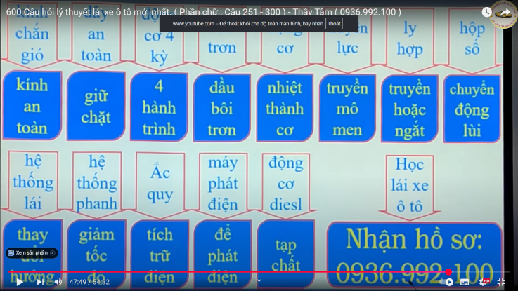
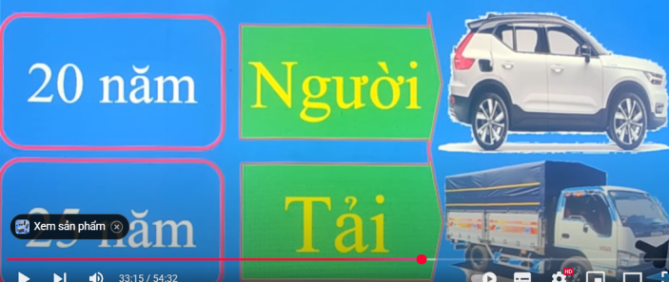
NIÊN HẠN XE CHỞ NGƯỜI 20 NĂM
XE CHỞ HÀNG 25 NĂM
HỆ THỐNG TRUYỀN LỰC ĐỂ TRUYỀN MOMEN
LY HỢP THÌ TRUYỀN HOẶC NGẮT
HỢP SỐ: TIẾN LÙI. --> CHỌN CÂU CÓ TỪ LÙI
HỆ THỐNG LÁI --> THAY ĐỔI HƯỚNG CHUYỂN ĐỘNG
PHANH --> GIẢM TỐC DỪNG.

KÝ HIỆU CÁC LOẠI BIỂN BÁO

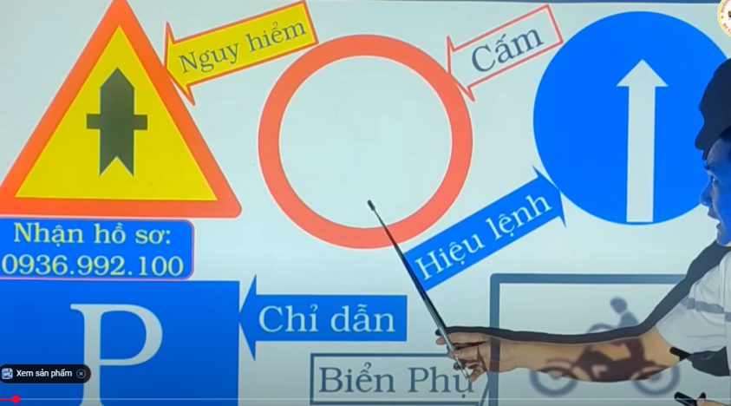

NOTE BIỂN BÁO CẤM
KO ÁP DỤNG CHO XE MÁY
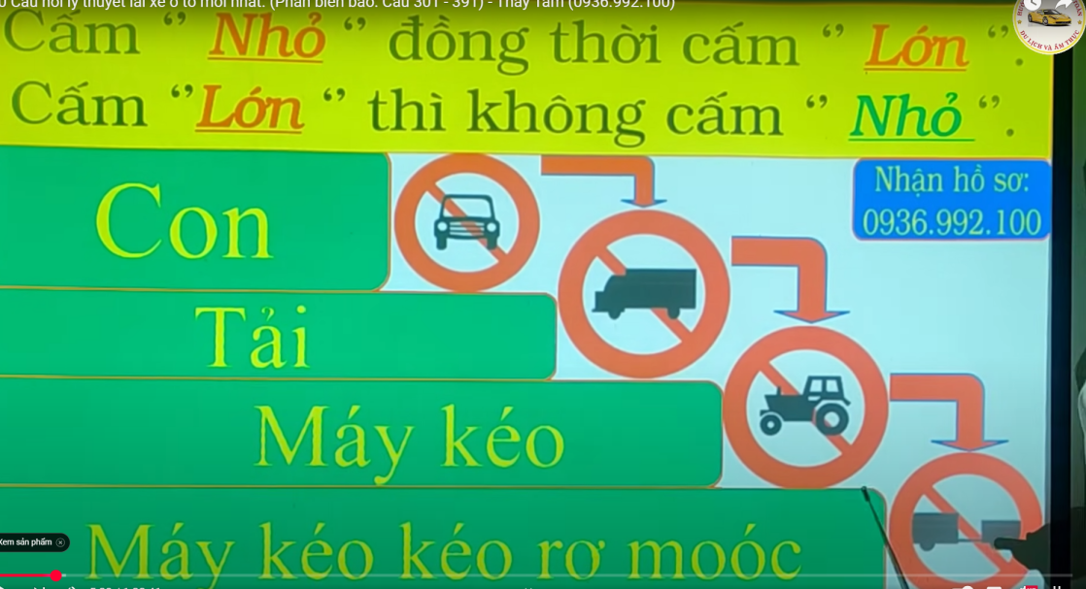

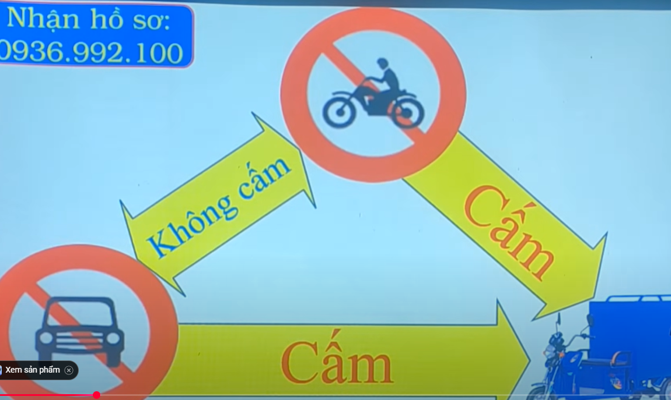

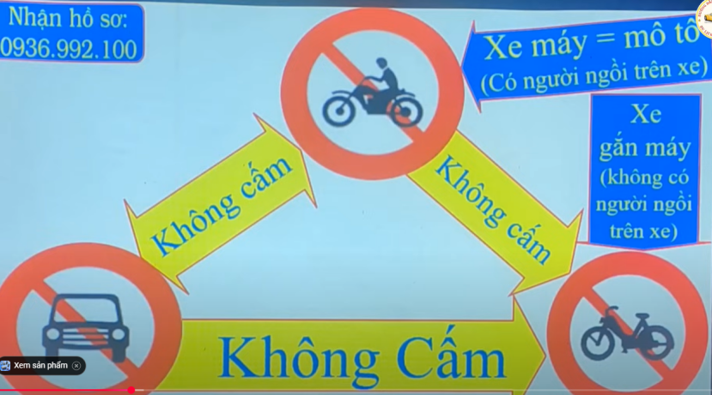

BIỂN NGUY HIỂM SẼ CÓ NỀN VÀNG.

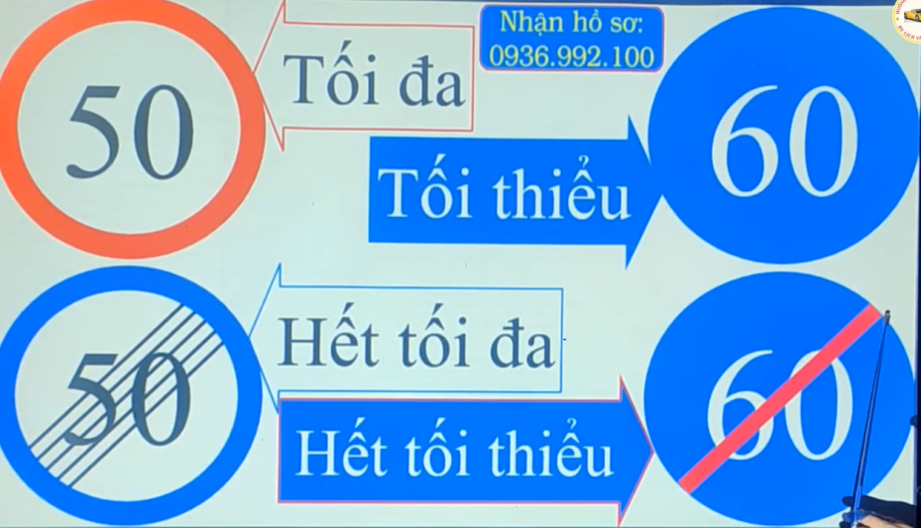

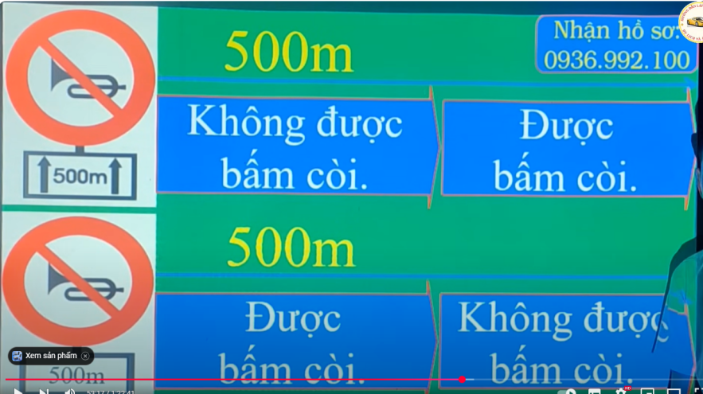

Hình xe buýt với xe khách

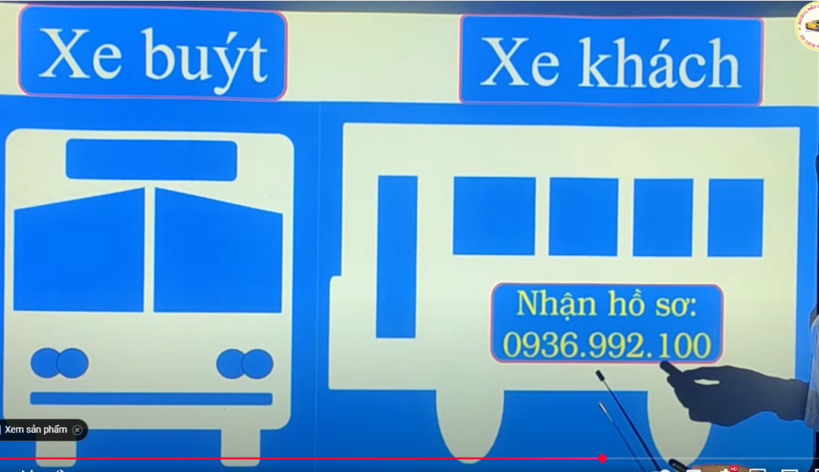

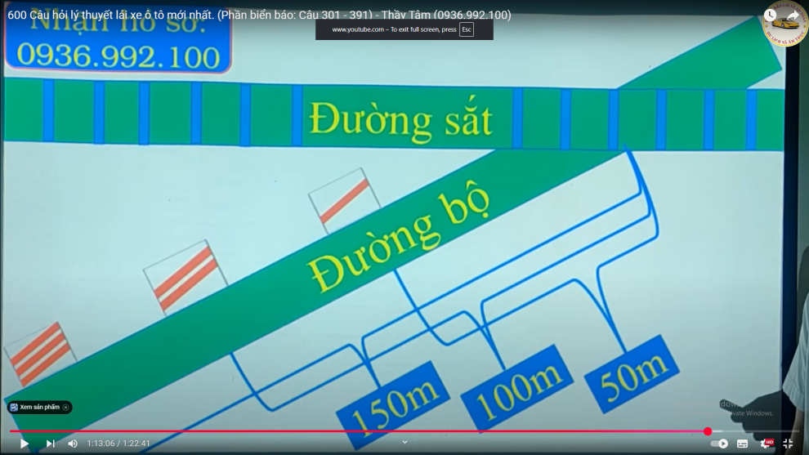

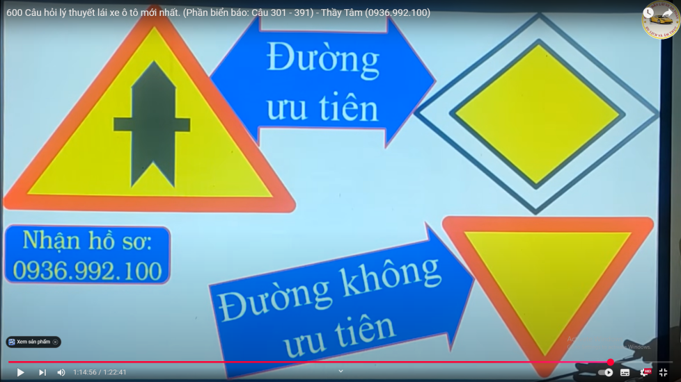

HỌC LÁI XE AN TOÀN

CÂU NÀO HỎI BIỂN CHỈ DẦN ==> BIỂN HÌNH VUÔNG NỀN HÌNH XANH

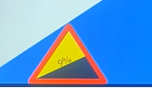

Biển dốc thì tính từ bên trái --> bên phải

Trên hình trái thấp mà phải cao --> đang đi lên dốc

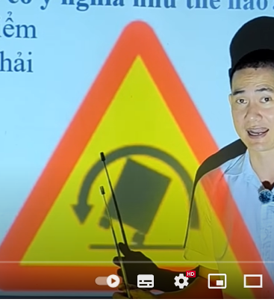

Biển này nghiêng bên phải --> đường cong bên trái

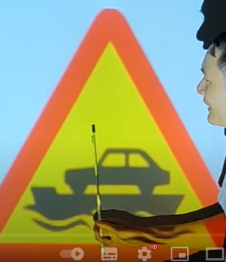
Biển này báo trước sắp đến bến phà

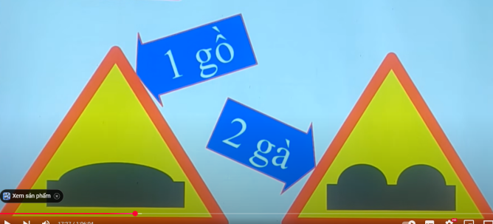

1 GỒ 2 GÀ

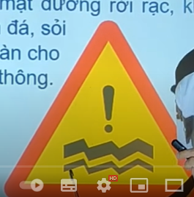

Chú ý nền đường yếu

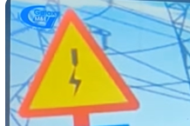
BÁO HIỆU CÓ ĐƯỜNG DÂY ĐIỆN CẮT NGANG QUA ĐƯỜNG

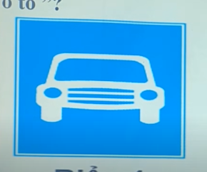
Biển chỉ dẫn đường dành cho xe ô tô

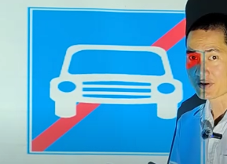
Biển chỉ dẫn hết đường dành cho xe ô tô

XE CƠ GIỚI NGOẠI TRỪ XE THÔ SỞ VÀ XE GẮN MÁY

XE Ô TÔ -> XE TẢI -> XE MÁY KÉO -> XE REMOC

HÌNH TRÒN NỀN XANH LÀ BIỂN BÁO HIỆU LỆNH BẮT BUỘC PHẢI LÀM THEO

BIỂN SỪNG TRÂU ĐẶT SAU NGÃ 3 NGÃ TƯ CHỨ KO PHẢI ĐẶT TRƯỚC
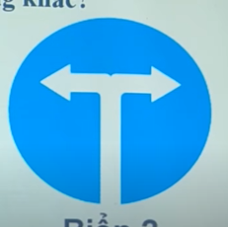

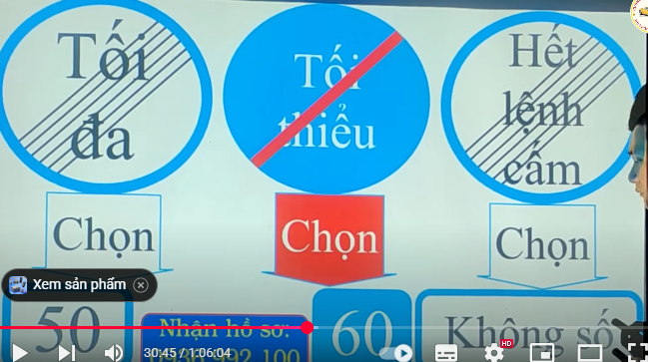

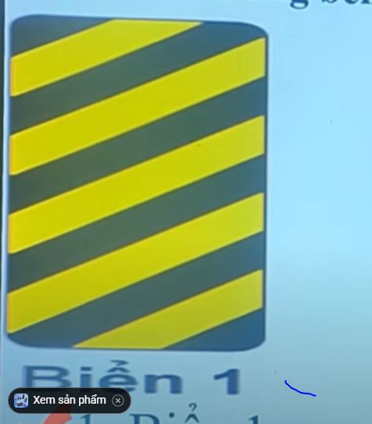

Dấu sọc hướng dấu sắc từ trái cũng có dấu sắc nên chọn bên trái
Hoặc nhớ luôn biển bên trái chọn 1
Biển tránh 2 bên chọn 2
Biển tránh bên phải chọn 3

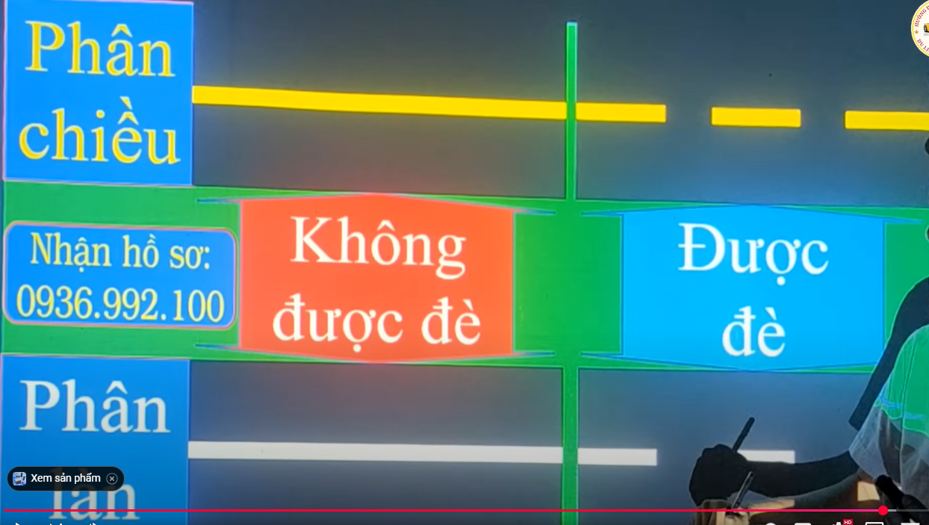

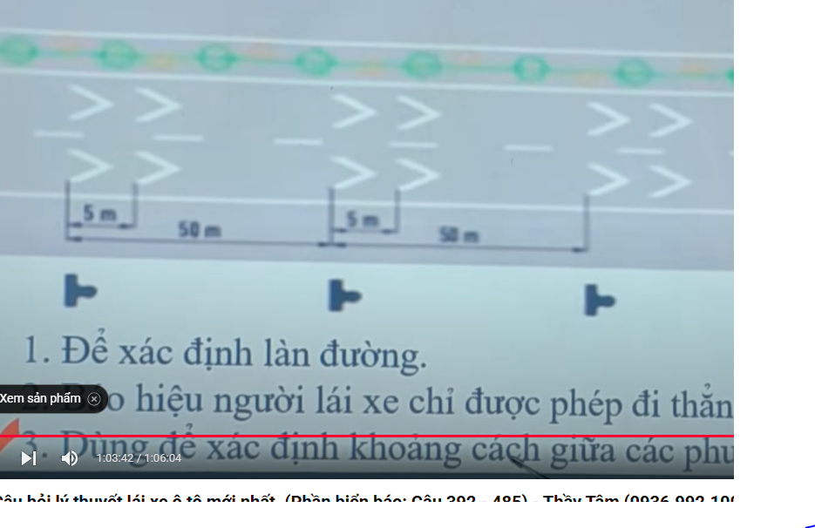

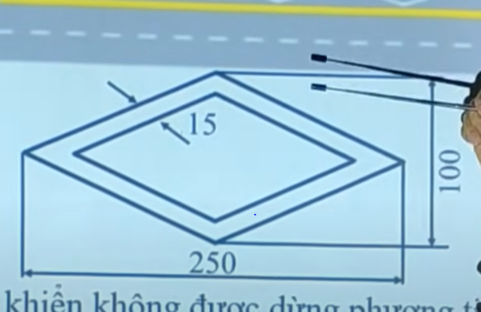

Dùng để báo hiệu sắp có vạch cho người đi bộ qua đường

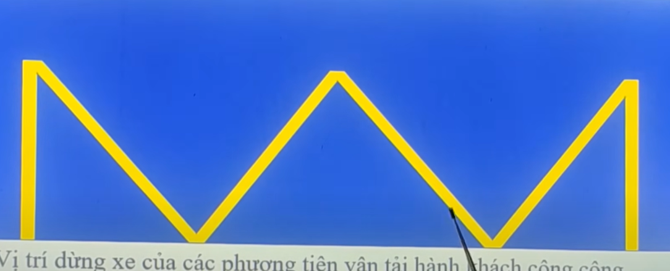

Cho xe công cộng tấp vào đón trả khách

